合肥经济学院（成教）缴费流程及说明

（一）手机端
关注“合肥经济学院”微信公众号，点击“信息查询”，点击“线上缴费”进入手机端支付平台。
1、流程
登录手机端支付平台 → 点开“学费缴纳”→ 点开“2024春” → 勾选“收费项目” → 完成支付 → 电子票据查询
2、具体缴费说明
（1）输入“用户名”、“密码”、“验证码”，登录手机端支付平台。
①、用户名：学号；
②、密码：初始登录密码为hfjj@身份证号后6位（末尾字母大写）；
③、验证码：输入时字母大小写都行。
如下图：

（2）学杂费缴费
①、登录手机端支付平台 ，核实个人信息，点开“学费缴纳”，
②、点开“2024春”，进入“收费明细”界面，勾选收费项目，核实缴费金额；
③、点击“缴费”按钮,进入支付页面；
④、输入密码并完成缴费。
如下图：
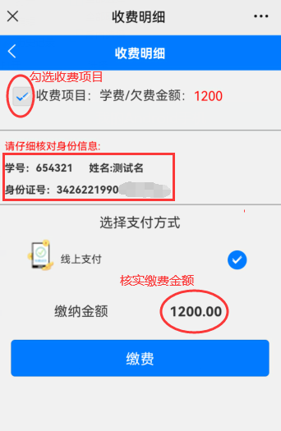
（3）密码修改
①、登录手机端支付平台 ，点击最下面一栏“个人”；
②、点击“修改密码”，输入新密码；
③、点击“确定”，完成密码修改。
（4）已缴费查询
①、登录手机端支付平台 ，点击最下面一栏“查询”项；
②、点击“学生缴费查询”，进入缴费查询页面；
③、点击“实缴”进行查询。
（5）电子收据查询下载
①、缴费完成3个工作日后可查询下载电子票据；
②、登录手机端支付平台 ，点击最下面一栏“电子票”；
③、点击“学生缴费电子票据”进行下载。
（二）电脑端
打开合肥经济学院官网（http://www.hfue.edu.cn/），打开标题栏“机构设置”，选择“党政机构”，找到并点开“财务处”界面，打开右上栏框“线上教费”进入电脑端支付平台。
1、流程
登录电脑端支付平台→ 进入“学费缴费”界面， 勾选收费项目 → 点击“下一步”→ 点击“线上支付”→点击“下一步”到“核实个人信息”界面 → 点击“支付”选择界面 → 点击“微信支付”或“支付宝”，根据提示扫码并完成缴费→ 电子票据查询
2、具体缴费说明
（1）输入“用户名”、“密码”、“验证码”登录电脑端支付平台。
①、用户名：学号；
②、密码：初始登录密码为hfjj@身份证号后6位（末尾字母大写）；
③、验证码：输入时字母大小写都行。

如下图：
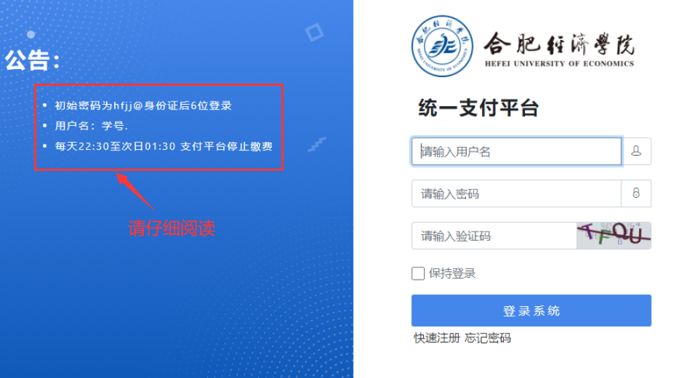
（2）学杂费缴费
①、登录电脑端支付平台，点击左上“学费缴费”；
②、进入“收费类型”界面，勾选收费项目，核实缴费金额；
③、根据提示进入支付选择界面，可选“微信”或“支付宝”完成缴费；
如下图：
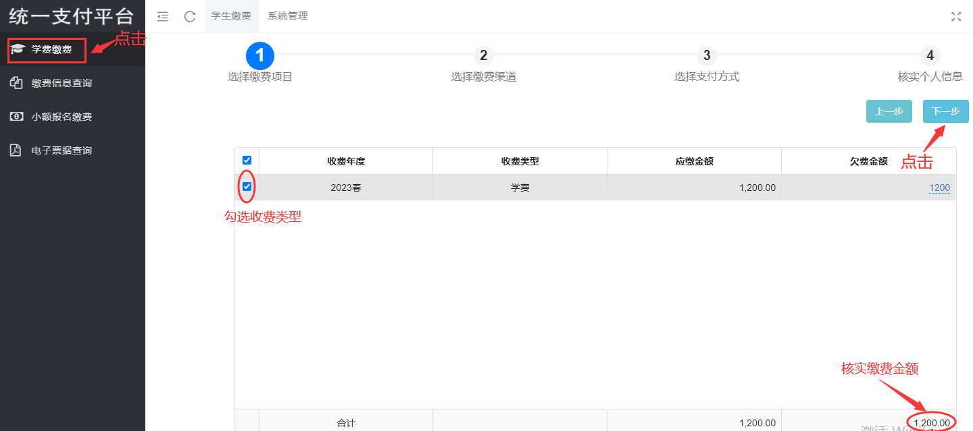
（3）密码修改
①、登录电脑端支付平台，点击左上“系统管理”；
②、在左上“个人设置”，点击“修改密码”；
③、点击“确认修改”，完成密码修改。
（4）已缴费查询
登录电脑端支付平台，点击左上“缴费信息查询”；
（5）电子收据查询下载
①、缴费完成3个工作日后可查询下载电子票据；
②、登录电脑端支付平台，点击左上“电子票据查询”；

